Medical Book Chapter Title Example

ملاحظات عامة Vomiting:
في سياق الموت الرحيم ، فإن منظمات ضربات القلب (Pacemakers) لا علاقة لها بمنع أو تقليل فعالية الدواء المستخدم، فبمجرد حرمان القلب من من الدم والاوكسجين سيتوقف بغض النظر عن النبضات الكهربائية المستمرة

تجارب تطبيق الموت الرحيم
إن
جاك كيفوركيان Jack Kevorkian:
جاك كيفوركيان كان طبيب علم أمراض أمريكي، اشتهر بمدافعته العلنية عن الموت الرحيم حتى لقب بـ Dr. Death، أول حالة انتحار بالمساعدة assisted suicide علنية قام بها كانت للمريضة Janet Adkins، مريضة بعمر الـ 54 سنة مشخصة بداء الزهايمر ، ومنذ ذلك الحين وحتى عام 1998 حسب تقديره فإنه ساعد 130 مريضا بالمراحل النهائية على الانتحار بالمساعدة [10]
كان د.جاك يقوم بتوصيل المريض بالأداة، ثم يضغط المريض على الزر بنفسه لإطلاق الأدوية.
من بين الأجهزة التي صنعها لهذا الغرض ، جهاز يدعى"ثاناترون" (Thanatron) ، وهي كلمة يونانية تعني الموت، وهي تحوي ثلاث عبوات متصلة بقسطرة وريدية واحدة ، الأولى تحتوي على محلول سالين ملحي والثانية تحوي على ثيوبنتال الصوديوم، دواء من فئة الباربيتورات لتحفيز النوم، والأخيرة تحتوي على خليط من كلوريد البوتاسيوم لإيقاف القلب وبروميد البانكورونيوم كمرخي عضلي لمنع التشنجات [11]

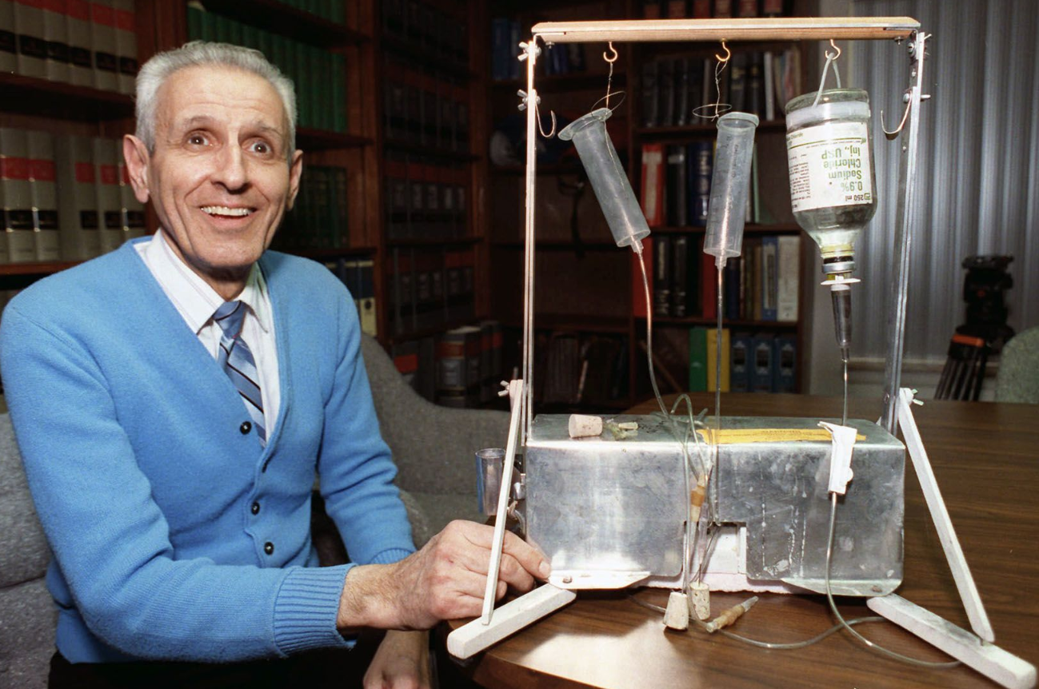
Jack Kevorkian with his Thanatron device

بعد وفاته، تم التبرع بأوراقه ومستنداته لمكتبة بنتلي التاريخية، ووجد من بينها رسائل لبعض المرضى طلبا للموت الرحيم، منها

"عزيزي د. كيفوركيان، أرجوك ساعدني! أنا ضحية لمرض التصلب المتعدد (MS) أبلغ من العمر 41 عامًا. لم أعد قادرة على رعاية نفسي. وبكامل قواي العقلية، أرغب في إنهاء حياتي بسلام. أعلم أن حالتي ستزداد سوءًا. أرجوك ساعدني. شيري ميلر."

و في رسالة أخرى كتبت كارول لوفينغ

"دكتور كيفوركيان، ابني يحتضر بسبب مرض لو جيهريج (Lou Gehrig's disease) ... إنه يرغب في مساعدتك لمغادرة هذا العالم وتحرير روحه إلى الحياة الأبدية"

بعد أن ساعد الدكتور كيفوركيان في انتحار ابنها، كتبت له مرة أخرى:
"من المستحيل بالنسبة لي أن أعبر عن نعمة مساعدتك والامتنان الذي أشعر به كأم."

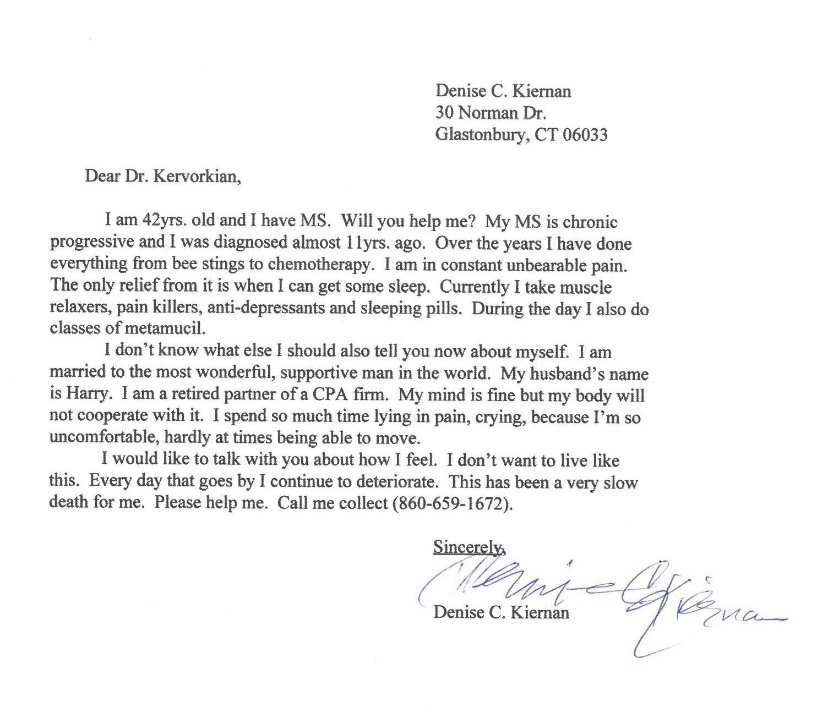
في عام 1998 لجأ المريض توماس يوك Thomas Youk لدكتور كيفوركيان، كان توماس في المراحل الأخيرة من مرض التصلب الجانبي الضموري ALS ، وهنا حاد دكتور كيفوركيان عن طريقته المعتادة بالانتحار بالمساعدة وقام باجراء الموت الرحيم بنفسه، وذلك بحقن وريدي لـ
- سيكونال الصوديوم : 600mg
- سكسنيل كولين : 200mg
- كلوريد البوتاسيوم : 5ml
تم تصوير العملية وبثها على التلفاز [12]، مما أدى لاحقا لمحاكمته والحكم عليه بتهمة القتل من الدرجة الثانية بالإضافة لتسليم مواد خاضعة للرقابة كون رخصته الطبية تم سحبها عام 1991، وتم الإفراج عنه عام 2007 بإفراج مشروط [13].

تجربة اوريغون
في ولاية اوريغون الامريكية فإن القانون المعمول به رسميا يسمى "قانون الموت بكرامة" (Death with Dignity Act - DWDA) ، وهو يسمح بالانتحار بمساعدة الطبيب Physician-Assisted Suicide فقط، كون الطبيب يحظر عليه تطبيق المادة الدوائية بنفسه ويحب على المريض أخذها لذا فإن الطريق الفموي عادة هو المستخدم

الإقياء Vomiting:
إن أي مادة يتم تناولها بالطريق الفموي يمكن أن تحرِّض الإقياء ، ومما يزيد خطر الإقياء هو الجرعات الكبيرة المتناولة من الدواء وطعمه غير المستساغ بالإضافة إلى أن عدد كبير ممن يخضعون للموت الرحيم لديهم أمراض قد تزيد من احتمالية حدوث الإقياء.
لتخفيف خطورة تقيؤ المادة المتناولة ينصح بتناول مضاد اقياء قبل عدة أيام من الإقدام على الموت الرحيم أو أخذه كجرعة وحيدة قبل حوالي 30-60 دقيقة من تناول المادة القاتلة ، في ما يلي نذكر بعض مضادات الإقياء التي يمكن تناولها

ميتوكلوبراميد Metoclopramide:
الميتوكلوبراميد هو مضاد إقياء شائع الاستخدام من زمرة البينزاميد يقوم على حصر مستقبلات الدوبامين D2 مركزيا بالإضافة تأثيره المحيطي بزيادة استجابة الجهاز الهضمي العلوي للأستيل كولين مما يزيد من مقوية المصرة المريئية السفلية ويحسن من حركية المعدة وزيادة إفراغها (مما يزيد من سرعة امتصاص المادة الدوائية المستخدمة للموت الرحيم).
يعد الميتوكلوبراميد هو أشيع دواء مضاد إقياء يستخدم في سياق الموت الرحيم.
يتم وصفه طبيا في العديد من الحالات منها الوقاية من الغثيان التالي للمعالجة الكيمياوية أو الجراحة ولعلاج القلس المعدي المريئي وعلاج عسر الهضم الناجم عن الاضطرابات الحركية في الانبوب الهضمي.
أهم الآثار الجانبية التي قد تحدث عقب تناول الدواء هي الارتكاسات الدوائية خارج الهرمية ومضادات الاستطباب قليلة أهمها هي التحسس تجاه الدواء.
يبدأ تأثير الدواء بعد حوالي 30-60 دقيقة من تناوله فمويا وبعد 1-3 دقائق من الحقن الوريدي وتدوم فترة التأثير لمدة 1-2 ساعة وذلك بغض النظر عن طريقة الإعطاء.
تختلف الجرعات بحسب الاستطباب ولكن ما يهمنا هنا هو الجرعة المتناولة في سياق تطبيق الموت الرحيم وهي جرعة وحيدة مكونة من ثلاث أقراص فموية (3x10mg) قبل 30-60 دقيقة من من تناول المادة القاتلة ، وكخيار بديل يمكن البدء بتناوله قبل يومين من الإقدام على الموت الرحيم بتناول ثلاث حبات يوميا بمعدل حبة كل ثمانية ساعات (1x10mg)

دومبيريدون Domperidone:
الدومبيريدون هو ضاد دوباميني محيطي مضاد للإقياء من زمرة البوتيروفينون ، تأثيراته واستطباباته الطبية تشابه الميتوكلوبراميد
الجرعة الدوائية المستطبة في سياق الموت الرحيم هي أقراص فموية (2x20mg) قبل ساعة من تناول المادة القاتلة

أوندانسترون Ondansetron:
اوندانسترون هو مضاد إقياء يعاكس مستقبلات السيروتونين 5HT3 محيطيا في الألياف الواردة المبهمة الحشوية ومركزيا في منطقة الزناد.
استطباباته الطبية هي الوقاية من الإقياءات التالية للمعالجة الكيماوية وعلاج الإقياء المعند على الأدوية التقليدية أو كبديل للميتوكلوبراميد لتجنب التأثيرات الخارج هرمية خاصة عند الشباب.
يستقلب الدواء بواسطة أنزيميات السيتوكروم P-450 في الكبد لذا يجب الحذر عند تناوله مع الأدوية التي تزيد من تفعيل هذه الأنزيمات كالباربيتورات
الجرعة الدوائية المستطبة في سياق الموت الرحيم هي أقراص فموية (2x4mg) قبل ساعة من تناول المادة القاتلة ويمكن زيادة الجرعة المتناولة حتى خمس أقراص فموية في حال زيادة خطر حدوث الإقياء.

خلاصة:
بشكل عام يعد الميتوكلوبراميد هو الخيار الدوائي الأول عند عدم وجود قصة تحسس سابق للدواء أو حصول آثار جانبية واضحة تالية لتناوله ، ويعد الدومبيريدون والاوندانسترون من أفضل البدائل للميتوكلوبراميد.
من الجدير بالذكر أخيرا هو أن معظم مضادات الإقياء لا يمكن الحصول عليها بدون وصفة طبية إلا في عدد قليل من الدول ، لذا يجب أن على الأطباء الحذر عندما يطلب منهم مريضهم الحصول على مضاد إقياء بدون سبب طبي واضح ، بالأخص إذا كان المريض يعاني من مشاكل تنفسية قد تدفعه للانتحار
وقد حذرت مجلة InSight+ الطبية أن مثل هذه المواقف يجب اعتبارها "راية حمراء" إذ أنه تم ملاحظة عدد كبير من الشبان المصابين بأمراض نفسية قد طلبوا من طبيبهم الحصول على مضاد إقياء قبل أسبوع أو أيام من انتحارهم.

المورفين والمشتقات الأفيونية Morphine and the Opioids:
المورفين هو القلويد "Alkaloids" الأساسي في نبات الأفيون "Opium" يستخدم طبيا كمسكن للألم خاصة الآلام الحادة والمزمنة الناجمة عن الأورام.
المشتقات الأفيونية "Opioids" هي جميع المركبات التي لها تأثيرات مشابهة للمورفين وتشمل المركبات الطبيعية ونصف الصنعية والصنعية بالكامل كالفينتانيل.
تؤثر هذه المركبات على مستقبلات تتواجد في الجهاز العصبي المركزي والنهايات العصبية المحيطية والسبيل المعدي المعوي سميت بالمستقبلات المورفينية ويحدث التأثير المسكن للمورفين نتيجة تفعيل هذه المستقبلات ، بالإضافة لتسكين الألم يمتلك المورفين فعالية منومة (تركين) وحالة للقلق.
من التأثيرات غير المرغوبة للمورفين في الاستخدام العلاجي هو التثبيط التنفسي ، ولكن هذا التأثير بالإضافة لتأثيره المنوم يجعله أحد الأدوية المناسبة للاستخدام في إنهاء الحياة.
أحد أهم المشاكل في استخدام المشتقات الأفيونية هي ظاهرة التحمل الدوائي "Drug Tolerance" ، حيث أنه وبعد تناول هذه المركبات لفترة من الزمن يحدث تكيف للجسم مع الدواء وتخف فعاليته وعندها يحتاج الجسم لجرعات أكبر من المادة الدوائية للحصول على ذات التأثير السابق
من المهم أخذ هذا الأمر بعين الاعتبار عند استخدام المشتقات الأفيونية لإنهاء الحياة ، إذا كان المريض يتناول أحد الأدوية المورفينية لفترة من الزمن وطور جسمه تحمل تجاه هذا الدواء عندها يمكن أن تصبح الجرعة القاتلة أعلى من الجرعة المتوقعة
المورفين:
هناك اعتقاد شائع بأن المورفين هو الدواء المثالي لإنهاء الحياة بسلام ، يأتي هذا الاعتقاد بسبب الاستخدام الواسع شبه العالمي له من قبل الأطباء لتسكين الآلام الشديدة خاصة في المراحل الأخيرة من الحياة
في الواقع هذه النظرة ليست صحيحة تماما ، فعالية الجرعة الدوائية القاتلة عادة تعتمد على الزيادة السريعة لمستوى المادة الدوائية في الدم وهذا نادرا ما يحدث عند تناول جرعة مفرطة من المورفين لأن امتصاصه الهضمي بطيئ وغير منتظم كما أن أشكاله الفموية صممت بحيث تكون بطيئة التحرر ذات تأثير مديد.
أيضا ، عدد كبير من المرضى الذين سوف يخضعون للموت الرحيم هم غالبا في مراحلهم الأخيرة من الحياة وقد كانوا يتناولون المورفين مسبقا لتخفيف آلامهم مما يجعل جسمهم أقل استجابة تجاه المورفين
بالطبع ، قد يحدث الموت بسبب أخذ جرعة مفرطة من المورفين .. لكن وللأسباب سابقة الذكر (المتصاص البطيئ وظاهرة التحمل) يبقى توقع النتائج غير ممكنا على الإطلاق ، لهذا من الصعب ترشيح المورفين كدواء وحيد للاستخدام في الموت الرحيم.

الفينتانيل Fentanyl:
تم تصنيع الفنتانيل لأول مرة في عام 1960 كمسكن للألم ، في عام 1972 حاز على موافقة إدارة الغذاء والدواء الأمريكية (FDA) للاستخدام كمخدر وريدي تحت الاسم التجاري Sublimaze®. ومنذ ذلك الحين ، أصبحت لصاقة الفنتانيل الجلدية تستخدم بشكل شائع لتدبير الآلام المزمنة.[1]
بعد ذلك ، وعلى مدى العقود السابقة تم تصنيع العديد من النظائر الهيكلية للفنتانيل الصالحة للاستخدام الطبي البشري أو البيطري ، كالـ سوفنتانيل Sufentanil ، الفنتانيل Alfentanil ، كارفتانيل Carfentanil ، ثيوفنتانيل Thiofentanil.
تعتبر هذه النظائر مشابهة للفنتانيل في التأثير ولكنها تختلف في الحرائك الدوائية والفعالية (potency) وطرق الإعطاء.[1]
كما تم تصنيع نظائر أخرى لم يتم الموافقة عليها للاستخدام الطبي، مثل أسيتيل فنتانيل acetylfentanyl وفورانيل فنتانيل furanylfentanyl، لذا أصبحت تندرج ضمن فئة الفنتانيل المصنّع بصورة غير مشروعة والمتداول تحت فئة "المواد النفسية الجديدة" new psychoactive substances التي يتم تداولها بشكل غير قانوني.[2]
يعد الفنتانيل ونظائره من الأفيونات الصنعية وهي للمستقبلات الأفيونية من النمط μ التي تتواجد في الجهاز العصبي المركزي ،كما تتواجد أيضاً في القلب، الرئة، الأوعية الدموية، والأمعاء.
يمتلك الفنتانيل فعالية تأثير تعادل 50 إلى 100 مرة من المورفين ، ومن أهم الخصائص التي تلعب دورا هاما في فعاليته العالية هي القدرة العالية لجزيئاته على الانحلال في الدهون مما يتيح لها القدرة على عبور الأغشية بسهولة ، بالأخص الحاجز الدموي الدماغي. كما أنه يتميز بأنه ذو بدء مفعول سريع وقصير الأمد مما يجعله يُستخدم بشكل أساسي لبدء التخدير والمحافظة عليه.
تختلف سرعة بدء تأثير الفنتانيل حسب طريقة الإعطاء؛ حيث يحدث تسكين الألم خلال فترة قصيرة تتراوح من 1 إلى 2 دقيقة بعد الإعطاء الوريدي، ومن 5 إلى 10 دقائق عند إعطاءه تحت اللسان ، 10 إلى 15 دقيقة بالطريق الفموي. [1]

الاستخدامات الطبية:
الاستخدامات السريرية الأكثر شيوعا للفينتانيل هي استخدامه كـ مهدئ sedative لدى المرضى الموضوعين على التهوية الميكانيكية ، وكـ مسكن للآلام الشديدة عند مرضى القصور الكلوي نظرا لأنه يستقلب كبديا. [3]
يمكن استخدام الفنتانيل كجزء من التخدير العام إما وريديا لبدء التخدير أو انشاقيا للحفاظ على التخدير.
الاستخدام الأشيع له هو للتخدير الشوكي في عمليات مثل القيصرية وجراحة الأطراف السفلية وهو الأكثر شيوعاً بين الأفيونات المستخدمة داخل القراب intrathecally. كما يمكن إعطاءه فوق الجافية للتخدير أو التسكين فوق الجافية وذلك غالبا لتسكين آلام المخاض في الولادات الطبيعية. تشير الدراسات إلى أن فعالية الفنتانيل داخل القراب أفضل من فعاليته الوريدية بحوالي 10-20 مرة.[5]
في الاستخدام كمسكن ألم، يعطى الفنتانيل بالطريق الأنفي لتسكين الألم وهذا له أهمية خاصة للتسكين خارج المستشفى. حيث يتم الوصول إلى أقصى تركيز له في الدم وبداية مفعوله المسكن في غضون 7 دقائق تقريبًا.
وقد أظهرت دراسات سابقة أن الفنتانيل داخل الأنف بجرعات 50، 100، و200 ميكروغرام يُعد مسكناً كافياً لمرضى السرطان الذين يعانون من الألم الانتشاري. [4]
كما أظهرت إحدى الدراسات أن الفينتانيل داخل الأنف آمن للاستخدام خارج المشفى حيث تم إعطاء الفنتانيل داخل الأنف لعينة واسعة من المرضى تتراوح أعمارهم بين 7 و100 عام يعانون من آلام شديدة، لوحظ أن 4% فقط من المرضى عانوا من آثار جانبية خفيفة فقط ولم يُسجل تثبيط تنفسي لدى أي من المرضى .وأظهر الفنتانيل فعالية تسكينية ذات أهمية سريرية لدى 79% بالمئة من المرضى وأن أعلى فعالية تسكينية لوحظت لدى المرضى الأصغر من 18 عامًا، مما يدعم سلامة استخدامه في هذه الفئة العمرية التي غالبًا ما تتلقى علاجًا غير كافٍ للألم. [3]
كما يستخدم بشكل لصاقات جلدية لتدبير الآلام المزمنة ، وتحت اللسان لتدبير هجمات الألم الحادة خاصة في سياق النقائل الخبيثة.
الآثار الجانبية والسمية:
الآثار الجانبية مشابهة لبقية فئة الأفيونات ، أخطرها هو التثبيط التنفسي ، كما يمكن أن يسبب غثيان ، إقياء ، إمساك ، تثبيط جهاز عصبي مركزي ، انخفاض ضغط ، بطء القلب ، حكة ، كما يمكن لحقنه السريع أن يسبب صلابة في العضلات الهيكلية بما في ذلك عضلات جدار الصدر [6]

بالنسبة للجرعة الزائدة ، فإن الفنتانيل شديد السُّمية على المستوى الخلوي، حيث يؤدي إلى الموت الخلوي عن طريق آليات متعددة، أبرزها النخر الخلوي والاستماتة. هذا التأثير السمي يمتد ليشمل أعضاءً وأجهزةً حيويةً مختلفةً في الجسم كالكبد والقلب والجهاز العصبي المركزي والجهاز التنفسي. وتعتبر الجرعة المميتة من الفينتانيل منخفضة جدًا مقارنةً مع غيره من الأفيونات، إذ تكفي جرعة تقدر بحوالي 2 ملغ فقط لتكون قاتلة لشخص بالغ متوسط الوزن دون تاريخ استخدام سابق. [1]
عند الحديث عن سمية الفينتانيل أو فرط الجرعة، فإننا غالبًا ما نشير إلى حالات سوء الاستخدام أو التعاطي غير المشروع، وليس الحوادث الطبية الاعتيادية، إذ إن الغالبية العظمى من حوادث فرط جرعة الفنتانيل تكون مرتبطة بتعاطي المستحضرات غير المشروعة من الدواء.
وفي الواقع، فإن عددا كبيرا من متعاطي المخدرات الناجين من فرط الجرعة لا يدركون أنهم قد تعاطوا الفينتانيل عن علم، إذ أنه يستخدم بكميات صغيرة مع مخدرات أخرى كالهيروين لإنتاج تأثير أقوى بكلفة أقل.
وفي العقدين الأخيرين -تقريبيًّا منذ عام 2006- ، ازدادت حالات الوفيات المرتبطة بالفنتانيل بصورة ملحوظة، خاصةً مع دمجه مع مخدرات أخرى مثل الكوكايين أو الميثامفيتامين، مما أدى إلى زيادة كبيرة في حالات التسمم والوفيات الناجمة عنه.
تشير البيانات الحديثة إلى خطورة هذه المشكلة؛ فقد أظهرت إحصائيات عام 2016 أن حوالي نصف حالات الوفاة المرتبطة بالأفيونات في الولايات المتحدة كانت بسبب الفينتانيل أو مشتقاته ، ولا يزال معدل الوفيات الناجم عنه يزداد سنويا، وهو ما يعكس خطورة هذه المادة وانتشارها السريع في الأسواق غير القانونية. [7]
وفي عام 2022، تجاوز عدد الأفراد الذين أساءوا استخدام منتجات الفنتانيل في الولايات المتحدة وحدها 900,000 شخص، كما شهد العام نفسه زيادة بنسبة 460% في عدد جرائم تهريب الفنتانيل مقارنةً بعام 2015 [1] ، وشهد عام 2024 زيادة بمعدل الجرائم عما كان عليه في عام 2022 بنسبة 53.8% ؛ حيث كانت 20.2% من جرائم تهريب الأدوية تتضمن الفينتانيل [9]

استخدام الفينتانيل في الموت الرحيم:
سرعة التأثير العالية ، وتحقيق الموت بجرعات صغيرة نسبيا بشكل هادئ وغير مؤلم، كل هذا يجعل من الفينتانيل أحد الخيارات المعتبرة لدراسة فعاليتها في الموت الرحيم.
تتمتع النظائر الهيكلية الأخرى مثل الكارفينتانيل بفعالية أكبر تصل إلى حوالي 10,000 ضعف فعالية المورفين -100 ضعف فعالية الفينتانيل- ، إلا أنها لا توصف طبيًا للبشر، بعضها يستخدم في تهدئة الحيوانات الكبيرة والبعض الآخر لا يتم تداوله بشكل قانوني على الإطلاق.

يتم استقلاب الفينتانيل سريعًا في الكبد ، وتوجد عدة تداخلات دوائية تؤثر على هذا الاستقلاب من أبرزها تناول السيميتيدين (Cimetidine)، وهو دواء مخفض لحموضة المعدة، والذي يمكنه زيادة مستويات الفينتانيل في الدم بشكل ملحوظ وخطير.[9]
مع ذلك، على الرغم من قوة الفينتانيل، إلا أن الجرعة الدقيقة التي تؤدي إلى الوفاة لم تتم دراستها بدقة، وتختلف تبعًا لعوامل فردية عديدة منها الحساسية و التحمل Tolerance بالاستخدام المتكرر، كباقي الأفيونات الأخرى.
تشير الدراسات إلى أن جرعة تقدر بـ 2-3 ملغ من الفينتانيل عن طريق الوريد يمكن أن تكون قاتلة. بطبيعة الحال، الجرعات الفموية تحتاج إلى كميات أكبر لتحقيق الموت الموثوق به، خصوصًا بغياب اتباع خطوات معينة لإبطاء الاستقلاب الكبدي للدواء. مع ذلك، عند استخدام جرعات ملائمة من الفينتانيل فإنه سيحقق موتًا هادئًا سريعًا وغير مؤلم.[9]

ختامًا، رغم مخاطر الحساسية والتحمل وصعوبة تحديد الجرعة القاتلة بدقة، فإن الفينتانيل يبقى له فعالية كبيرة في توفير تخفيف سريع وقوي للألم، ويتمتع بميزة هامة تتمثل في القدرة على توفير موت هادئ وسريع في حال الاستخدام بالجرعة المناسبة.

الموت الرحيم البطيء Slow Euthanasia:
في الدول التي لا تبيح الموت الرحيم قانونيا ، يكون الخيار الوحيد للطبيب كي يخفف آلام مرضاه في مراحلهم الأخيرة من الحياة هو إعطاء جرعات متزايدة من مسكنات الألم المورفينية ، مع تزايد الآلام وتحمل الجسم للدواء فإن زيادة الجرعة تصبح ضرورية حتى تصبح هذه الجرعة المسكنة قاتلة للمريض وهذا ما يسمى بظاهرة التأثير المزدوج "Double Effect" ، هذه العملية قد تمتد لعدة أيام وهذا سبب تسميته بالموت الرحيم البطيئ.
هذه العملية لا يحاسب عليها الطبيب قانونيا إذ أن هدفه من العلاج الهجومي بالمسكنات هو تخفيف آلام المريض وليس تسريع موته
المشاكل المتعلقة بالموت الرحيم البطيء:
رغم أن هذه العملية قد تكون هي الخيار الوحيد لتسكين آلام المرضى في مراحلهم الأخيرة من الحياة ، إلا أنها لا تخلو من عدة مشاكل تجعل المرضى الذين يسعوون نحو الموت الرحيم لا يفضلون هذه الطريقة.
في الموت الرحيم البطيئ القرار دائما ما يكون بيد الطبيب .. ربما يجد المريض نفسه قد وصل إلى مراحله الأخيرة من الحياة وتألم بما فيه الكفاية والآن حان الوقت بالنسبة له لكي يجد الراحة ، لكن هذه لا يضمن أن الطبيب سوف يوافق على هذا ويبدأ بإعطاءه العلاج المسكن الهجومي الذي يحقق له ذلك
الأمر الآخر الذي يجعل الموت الرحيم البطيئ أقل فاعلية وقبولا من الموت الرحيم هو الحدود الموضوعة على الطبيب بالنسبة للأدوية والجرعات التي يمكن أن يعطيها للمريض ، جرعة وحيدة من الباربيتورات على سبيل المثال كفيلة أن تحقق أسرع وأسلم طريقة لإنهاء الحياة ، لكن وبما أنها ليست من مسكنات الألم فلا يوجد أي مبرر للطبيب كي يعطيها لمريضه ، كما أن الطبيب لا يمكنه أن يبدأ بإعطاء جرعة قاتلة من مسكنات الألم فوريا لمريضه بل هو مجبر على البدء بالجرعات المنخفضة وزيادتها تدريجيا على مدى أيام وربما أسابيع ، وإلا سوف يجد نفسه يحاسب قضائيا بتهمة الشروع بالقتل لا العلاج التلطيفي
عادة ما يتم تطبيق أدوية مهدئة على المرضى بالمشاركة مع المورفين لتنويمهم خلال هذه الفترة -الطويلة أحيانا- من العلاج التلطيفي و يعد الميدازولام من فئة البينزوديازبينات هو الدواء المفضل ، من النادر أن تجد مريضا يفضل قضاء أيام حياته الأخيرة في سبات محرض دوائيا في المشفى ، معظم المرضى يفضلون أن تكون طريقة موتهم سريعة وغير مؤلمة قدر الإمكان وأن يكونوا خلال ذلك في بيتهم ومحاطين بأهلهم وأصدقائهم.

References:
- Williamson J, Kermanizadeh A. A Review of toxicological Profile of Fentanyl—A 2024 update. Toxics [Internet]. 2024 Sep 24;12(10):690. Available from: https://www.mdpi.com/2305-6304/12/10/690
- Helander A, Bäckberg M, Beck O. Intoxications involving the fentanyl analogs acetylfentanyl, 4-methoxybutyrfentanyl and furanylfentanyl: results from the Swedish STRIDA project. Clinical Toxicology [Internet]. 2016 Feb 5;54(4):324–32. Available from: https://pubmed.ncbi.nlm.nih.gov/26850293/
- Ramos-Matos CF, Bistas KG, Lopez-Ojeda W. Fentanyl [Internet]. StatPearls - NCBI Bookshelf. 2023. Available from: https://www.ncbi.nlm.nih.gov/books/NBK459275/
- Kallianos A, Nikolokopoulou M, Eleutheriou D, Tsirovasilis P, Maniakos N, Tsoukas D, et al. AB 11. Efficacy and tolerability of intranasal fentanyl spray 50 to 200 microg for breakthrough pain in patients with lung cancer and bone metastases. Journal of Thoracic Disease [Internet]. 2012 Jul 12;4(1). Available from: https://europepmc.org/articles/PMC3537363
- Bhuyan S, Chandak AV. Intrathecal Fentanyl: A Comprehensive Review of the Pharmacological and Clinical profile in Anaesthesia. Research Journal of Pharmacy and Technology [Internet]. 2024 Jun 25;2959–66. Available from: https://doi.org/10.52711/0974-360x.2024.00463
- Lacy C, Armstrong LL, Goldman MP, Lance LL. Drug information handbook: A Comprehensive Resource for All Clinicians and Healthcare Professionals. Lexi-Comp Incorporated; 2008.
- Han Y, Yan W, Zheng Y, Khan MZ, Yuan K, Lu L. The rising crisis of illicit fentanyl use, overdose, and potential therapeutic strategies. Translational Psychiatry [Internet]. 2019 Nov 11;9(1). Available from: https://doi.org/10.1038/s41398-019-0625-0
- United States Sentencing Commission. 2024. Available online: https://www.ussc.gov/research/quick-facts/fentanyl-trafficking (accessed on 22 May 2025).
- Nitschke PH, Stewart F. The Peaceful Pill Handbook: New Revised International Edition. 2007.
- The Life of Dr. Death | Bentley Historical Library [Internet]. Available from: https://bentley.umich.edu/news-events/magazine/the-life-of-dr-death/
- Lopes G. Dying with Dignity: A Legal Approach to Assisted Death. Praeger; 2015.
- Brown I. 1-MI v. Kevorkian 1999: Thomas Youk Video. Court TV [Internet]. 2024 Aug 19; Available from: https://www.courttv.com/title/1-mi-v-kevorkian-1999-thomas-youk-video/
- Humphry D. Final Exit (Third Edition): The Practicalities of Self-Deliverance and Assisted Suicide for the Dying. Delta; 2002.

